2022年自行监测方案

单位名称： 山西汇丰屹立环保科技有限公司
编制时间： 2021年1月1日

目 录
一、排污单位概况 1
（一）排污单位基本情况介绍 1
（二）生产工艺简述 1
（三）污染物产生 、治理和排放情况 3
二、自行监测开展情况 8
（一）编制依据 8
（二） 监测手段和开展方式 9
（三） 自动监测情况 9
三、监测内容 9
（一）废气监测 9
（二）水污染物排放监测 14
（三）厂界噪声监测 14
（四） 排污单位周边环境（地下水）质量监测 16
四、 自行监测质量控制 16
（一）手工监测质量控制 16
（二） 自动监测质量控制 16
五、执行标准 17

一、排污单位概况

（一）排污单位基本情况介绍
山西汇丰屹立环保科技有限公司成立于2015年3月，是山西汇丰新型建材集团股份有限公司子公司，属于危险废物治理企业。公司位于山西省侯马市大南庄村南500米，注册资金500万元,占地面积为29亩,公司现有员工40人。
山西汇丰屹立环保科技有限公司利用水泥窑协同处置危险废物项目，依托侯马市汇丰建材有限责任公司2500t/d熟料新型干法水泥回转窑建设，该项目2015年12月30日通过了临环审函[2015]37号《关于山西汇丰屹立环保科技有限公司利用水泥窑协同处置危险废物项目环境影响报告书的批复》，工程于2016年12月2日开工建设，2017年8月31日建成，2018年11月通过环境保护竣工验收。本项目环评批复年处理危险废物4万吨，以年运行300d计算，危险废物处置规模为133t/d。2019年1月12日取得危险废物经营许可证，编号：HW省1410810001，山西省生态环境厅许可处置危险废物2万吨/年。公司核发排污许可证，编号：91141081330533678M001P，有效期：2020年12月26日至2025年12月25日。

（二）生产工艺简述
由厂外（收集和运输）系统，厂内（检验、贮存、预处理、输送和投加、焚毁）系统两部分组成。危险废物进厂首先进行检测是否与样品相符，不相符的拒绝接收，相符的根据废物特点分类放置库房内。针对相应的废弃物制定相应的处置方案，分状态经固态系统、半固态系统、液态系统送水泥窑焚烧处理。
厂外收集由产生单位负责、厂外运输由专业运输单位负责，山西汇丰屹立环保科技有限公司进行准入评估。
厂内检验、贮存、预处理、输送和投加、焚毁由山西汇丰屹立环保科技有限公司负责。
工艺流程图见图1-1。
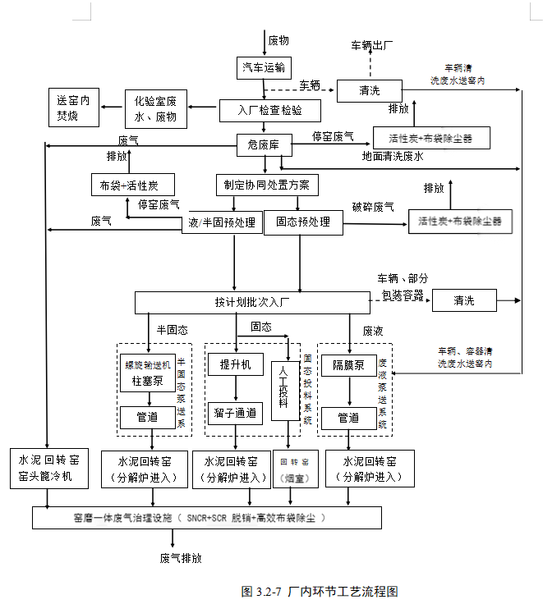

图1-1 工艺流程图

（三）污染物产生 、治理和排放情况
1、废气
本项目废气污染源主要有危废暂存库、洗车库，固态破碎系统、半固态和液态处置车间，各产生环节及治理情况见表1-1。
表1-1 主要废气污染物产生及处置措施
序号 | 污染源 | 类别 | 污染物种类 | 排放方式 | 治理设施 | 处理工艺 | 设计指标 | 排气筒高度/内径 | 去向 | 监测点设计及开孔情况
1 | 暂存库、洗车库 | 车间排气 | NH₃、H₂S、VOCs | 有组织 | 正常情况进入水泥窑窑头焚烧；停窑时布袋除尘+活性炭吸附 | 固态危险废物暂存间、液态危险废物暂存间和半固态危险废物暂存、洗车库均为微负压状态，抽出废气经管道合并送至窑头篦冷机入窑焚烧；停窑时经布袋除尘+活性炭吸附设施经净化后排入环境。 | 贮存库（包括洗车库）和处置间收集废气由1台50000m³/h引风机引入窑头入窑焚烧；停窑时使用配套废气治理设施处理车间废气。  袋除尘器处理风量48290m³/h | H=15m  Φ=0.6m | 空气 | 尾气治理设备前端和排气筒均设置了监测孔
 |  | 车间逸散 | NH₃、H₂S、VOCs | 无组织 |  | 车间密闭，并保持微负压状态，尽量减少车间废气的逸散。 | —— |  | 空气
2 | 固态破碎设施 | 破碎废气 | 颗粒物、NH₃、H₂S、VOCs | 有组织 | 布袋除尘+活性炭吸附 | 固态危险废物破碎机产生的废气经集气罩收集后送至布袋除尘+活性炭吸附，去除破碎颗粒物和易挥发废气。 | 布袋除尘器处理风量11586㎡/h | H=15m  Φ=0.6m | 空气 | 尾气治理设备前端和排气筒均设置了监测孔
3 | 液态及半固态处置车间 | 车间排气 | 颗粒物、NH₃、H₂S、VOCs | 有组织 | 布袋除尘+活性炭吸附 | 液态及半固态处置车间为微负压状态，抽出废气经管道合并送至窑头篦冷机入窑焚烧；停窑时废气经管道合并送至布袋除尘+活性炭吸附设施经净化后排入环境。 | 储存库和处置间收集废气由1台50000m³/h引风机引致窑头入窑焚烧；停窑时使用配套废气治理设施处理车间废气。布袋除尘器处理风量12128m³/h | H=15m  Φ=0.6m | 空气 | 尾气治理设备前端和排气筒均设置了监测孔
 |  | 车间逸散 | NH₃、H₂S、VOCs | 无组织 |  | 车间密闭，并保持微负压状态，尽量减少车间废气的逸散 | —— |  | 空气

2、废水
本项目废水产生环节及治理情况见表1-2。
表1-2 本工程主要废水污染物产生及处置措施
序号 | 污染源 | 类别 | 污染物种类 | 治理措施 | 工艺与处理能力 | 排放去向
1 | 车辆清洗废水 | 危险废物 | 重金属、复杂有机物等其他未知成分 | 与半固态危险废物一同送水泥窑内处置 | 收集后送水泥窑焚烧 | 不排放
2 | 容器清洗废水
3 | 化验废水
4 | 地面、设备冲洗废水
5 | 初期雨水
5 | 生活污水 | 生活废水 | COD、BOD、氨氮、总磷（以P计）、PH值、悬浮物 | 通过水泥厂现有排水设施进入生活区已有地埋式一体化废水处理站，经生化处理 | 生活区污水站处理能力5m³/h；采用二级AO+MBR工艺，一级处理-过滤、沉淀，二级AO，活性污泥法，生物接触氧化，深度处理-过滤吸附，出水经消毒后回用 | 不排放
项目产生的车辆及容器清洗水、化验室、车间地面冲洗水等全部利用水泥窑协同处置，生活污水依托水泥厂已有生活污水站进行处置。
3、噪声
本项目主要噪声源为：破碎及风机产生的噪声，其中破碎设备检修、生产都在封闭的厂房内进行，有效降低噪声，风机配有减震降噪基础设施。
4、一般固体废物
本项目固体废物主要为废气治理产生的废收尘滤袋和生活垃圾。
治理措施：废收尘滤袋送水泥窑焚烧，生活垃圾送由环保部门处置。
5、危险废物
主要包括废气净化处理过程产生的废活性炭；生产、使用过程中产生的废矿物油及含废矿物油废物；化验室废物；废水及沾染危险废物的包装物（空包装铁桶）。
各类固废性质及采取的防治措施见表1-3。

表1-3 本工程固废及治理措施一览表

序号 | 废物名称 | 来源 | 性质 | 处置方式
1 | 废活性炭 | 废气净化 | 危险废物 | 水泥协同处置
2 | 废矿物油及含废矿物油废物 | 各机电减速机润滑等 | 危险废物 | 水泥协同处置
3 | 化验室废物 | 化验室化验过程 | 危险废物 | 水泥协同处置
4 | 空包装铁桶 | 危废储存、转运过程 | 危险废物 | 水泥协同处置
5 | 废收尘滤袋 | 废气治理 | 一般工业固废 | 水泥协同处置
6 | 生活垃圾 | 日常生活 | 一般工业固废 | 交当地环卫部门处置

- 实际建设与环评相比规模、生产及环保设施等有变更的情况
本项目建设地点和工程组成没有发生变化，但是厂区布置、生产设备、投料口、贮存能力和处理种类较环评发生一定变化，变化内容汇总见表1-4。

表1-4 项目实际建设与环评报告书内容对照表
指标  内容 | 环评报告书 | 实际建设情况 | 变动情况 | 变动原因
厂区布置 | 危险废物处置区主要建设：固态废弃物投料系统、半固态废弃物泵送系统、液态废弃物泵送系统。  危险废物暂存库主要建设有：（固态、液态、半固态）预处理系统、（固态、液态、半固态）危险废物暂存库、物资库房、洗车库、监控室、磅房、消防水池、废气体净化系统、事故池、初期雨水收集池等环保设施 | 危险废物处置区主要建设有：半固态处置间、液态处置间、固态上料系统，配套半固态和液态处置间废气处理系统。  危险废物暂存库主要建设有：固态危险废物暂存库（内置固态预处理系统）、液态危险废物暂存库、半固态危险废物暂存库、物资库房、监控室、磅房、消防水池，配套初期雨水收集池、事故水池、废气净化处理设施等环保设备。 | 液态、半固态预处理系统建设地点由环评时的危险废物暂存库调整至危险废物处置区 | 便于生产、输送
主要设备 | 本项目实际设备与环评报告设备表对照见表1-5 |  | 危险废物储存库房增加固态危险废物破碎机及配套废气治理设施；半固态处置及输送系统主要增加振动筛、搅拌系统、半固态和废液处置间废气处理系统，减少混合箱；废液处置及泵送系统主要增加酸性、碱性和有机废液缓冲罐。设备变动不改变处理工艺和处理能力，不属于重大变更 | 半固态和液态处置系统由环评批复时“布置在半固态和液态处置车间内”调整为单独布置；固态预处理废气由环评时和暂存车间统一处置调整为单独处置
危险废物贮存能力 | 固态危险废物暂存间面积610m²；液态危险废物暂存间面积720m²；半固态危险废，贮存量1000t | 固态危险废物暂存间面积610m²；液态危险废物暂存间面积720m²；半固态危险废物暂存间面积1200m² | 无 | 无
处理类别 | 可处理种类共有30类，包括：HW02、HW03、HW04、HW05、HW06、HW07、HW08、HW09、HW11、HW12、HW13、HW14、HW16、HW17、HW18、HW19、HW24、HW32、HW33、HW34、HW35、HW37、HW38、HW39、HW40、HW42、HW43、HW44、HW47、HW48、HW49 | 可处理种类共有19类，包括：HW02、HW03、HW05、HW06、HW08、HW09、HW11、HW12、HW13、HW16、HW17、HW18、HW34、HW35、HW37、HW39、HW40、、HW49、HW50 | 处理种类较环评减少HW04、HW07、HW14、HW19、HW24、HW32、HW33、HW38、HW42、HW43、HW44、HW47 、HW48 13类，增加HW50 1类。 | 危险废物经营许可证核定处理种类减少，建设单位对处置方案进行调整
工艺流程 | 由厂外（收集和运输）系统，厂内（检验、贮存、预处理、输送和投加、焚毁）系统两部分组成。  厂外收集由产生单位负责、厂外运输由专业运输单位负责，本企业进行准入评估。  厂内检验、贮存、预处理、输送和投加、焚毁由山西汇丰屹立环保科技有限公司负责。 | 由厂外（收集和运输）系统，厂内（检验、贮存、预处理、输送和投加、焚毁）系统两部分组成。  厂外收集由产生单位负责、厂外运输由专业运输单位负责，本企业进行准入评估。  厂内检验、贮存、预处理、输送和投加、焚毁由山西汇丰屹立环保科技有限公司负责。 | 环评报告和实际建设的工艺流程和责任主体均未发生变化，但环评规定的投料口为：固态废物从窑尾烟室投料，半固态废物泵送入水泥窑分解炉投加，废液从窑头投加；本项目实际投料口为：固态、半固态和液态均选择从分解炉投料，同时在烟道布置一个自动投料口；并将暂存库和处置间废气引致窑头篦冷机入窑焚烧 | 废气引入回转窑焚烧可减少项目废气排放；改变投料口是为了减小危险废物焚烧对回转窑运行工况的干扰

表1-5 实际建设与环评批复要求对照情况一览表
环评批复要求 | 实际建设情况
落实大气污染防治措施。建设全封闭结构的危险废物暂存库，危险废物卸车点设置在暂存库内，暂存库废气经活性炭吸附并满足《恶臭污染物排放标准》（GB14554-93）中相应标准后，经环评要求的排气筒排放；对各种形态危险废物分别按照《报告书》要求，采取相应的投料方式，确保投料过程密闭；其他大气污染防治设施利用汇丰建材公司水泥窑现有设施，并确保处置的各种危险废物产生的大气污染物满足相应的污染物排放标准。 | 建设有3座全封闭危险废物暂存库，危险废物卸车点设置在暂存库内，暂存库废气在水泥窑正常工作时引入窑头篦冷机入窑焚烧，停窑时经管道收集后通过布袋除尘+活性炭吸附处理后，经15m排气筒排放；固态危险废物破碎废气经集气罩收集后由布袋除尘+活性炭吸附处理后，经15m排气筒排放；半固态处置间和液态处置间废气，在水泥窑正常工作时引入窑头篦冷机入窑焚烧，停窑时，经管道收集后通过布袋除尘+活性炭吸附处理后，经15m排气筒排放。项目设置固态、半固态、液态投料口，半固态和液态用管道泵送，固态废物由提升机输送，固态废物投料口设置有双重锁风阀，可实现投料过程密闭；回转窑协同处置危险废物废气依托回转窑窑尾烟气治理系统处置；根据验收监测数据，各排气筒大气污染物排放满足相应的污染物排放标准。
落实水污染防治措施。清洗废水、化验废水及其他冲洗水收集后全部送水泥窑焚烧处置，严禁外排；生活污水送汇丰建材公司现有污水处理站处理；项目产生的废污水做到零排放。 | 暂存区：车辆和容器清洗废水在废清洗水池暂存，化验废水和初期雨水在暂存区121m³初期雨水收集池内暂存，全部送水泥窑焚烧处置，该类废水不外排；暂存库事故废水在109m³事故废水收集池暂存，全部送水泥窑焚烧处置，该类废水不外排；生活污水依托汇丰建材现状污水站进行处置后全部回用。  处置区：固态危险废物上料区、液态处置间、半固态处置间区域初期雨水进入处置区北侧90m³初期雨水收集池内暂存，全部送水泥窑焚烧处置，该类废水不外排；废液处置间设置2个10m³的事故水池，暂存事故废水，定期全部送水泥窑焚烧处置，该类废水不外排；项目可实现废污水零排放。
落实固体废物污染防治措施。废活性炭集中收集后送水泥窑焚烧处置；生活垃圾交由当地环卫部门收运处理，不得随意堆弃、污染环境或破坏生态；项目产生的其它固体废物做的综合利用不外排 | 项目本身为固废处置项目，运行过程中布袋除尘器收集的粉尘和废活性炭后送水泥窑焚烧处置；生活垃圾交由当地环卫部门收运处理。
落实噪声污染防治措施，对各产噪设施分别实施隔声、减振、屏蔽等措施，确保厂界噪声达标排放。 | 本项目产噪设备主要为固废破碎机、输送泵、搅拌机、提升机、风机等；破碎机、搅拌机、输送泵均位于厂房内，风机安装有减振设施。
防范环境风险。按照《报告书》要求，设立专门的环保机构，配套必要的监测仪器和设备；对危险废物暂存库、危险废物事故池、初期雨水收集池和事故水池采取严格的防渗、防腐措施；收集的废水和初期雨水全部送水泥窑焚烧，严禁外排；建立健全各项环境管理制度，制定事故环境风险防范措施和环境风险应急预案，定期组织防范环境风险的应急演练、运营中强化环境管理，避免发生环境污染事故。 | 厂区设置有安环处，负责厂区日常环境管理，委托有资质的单位定期开展排污口监测，废物暂存库、集水池、事故池、初期雨水池均按照环评报告中的要求采取了严格的防渗、防腐措施；收集的废水和初期雨水全部送水泥窑焚烧，废水不外排；编制了应急预案和风险评估，并取得了备案文件。
严格按照《报告书》对危险废物的特性要求收纳处置危险废物，严禁处置不符合要求的危险废物 | 按照环评报告和“危险废物经营许可证”要求收纳处置危险废物。

二、自行监测开展情况

（一）编制依据
1、依据《临汾市2021年重点排污单位名录》和《固定污染源排许可分类管理名录（2019年版）》，我单位属重点排污单位，为重点管理单位。
2、①《排污单位自行监测技术指南 总则》（HJ 819-2017）；

②《排污许可证申请与核发技术规范 水泥工业》（HJ 847-2017）；

③排污许可证申请与核发技术规范 工业固体废物（试行）；

④《排污单位自行监测技术指南 水泥行业》（HJ 848-2017）。

监测手段和开展方式
为履行排污单位自行监测的职责，废气有组织、废气无组织、厂界噪声、土壤污染物自行监测采取手段为手工监测。手工监测项目为委托监测，均委托有资质的第三方检测机构进行监测。如有更改检测手段或开展方式，需重新编制自行监测方案。

自动监测情况
我单位无自动监测设施 ，污染物自行监测手段全部为手工监测，开展方式为委托检测。

三、监测内容

（一）废气监测
1、大气污染物排放监测
废气主要排放源、排放口数量、监测点位、监测项目及监测频次见表3-1。

表3-1废气污染源监测内容一览表
序号 | 污染源类型 | 污染源名称 | 排污口编号 | 排污口名称 | 监测点位 | 监测项目 | 监测频次 | 样品个数 | 测试要求 | 排放方式及排放去向
1 | 固定源排放 | 暂存库、洗车库 | DA001 | 暂存库、洗车库排放口 | 排气筒上 | 颗粒物、氨、硫化氢、非甲烷总烃、臭气浓度 | 1次/季度 | 每次连续采样至少3个 | 同步记录工况、生产负荷、烟气流速、烟气温度、烟气压力、烟道截面积、烟气量、烟气湿度等 | 集中排放，环境空气
2 |  | 固态破碎系统 | DA002 | 固态破碎系统排放口 | 排气筒上 |  |  | 每次连续采样至少3个
3 |  | 液态及半固态危废处置车间 | DA003 | 液态及半固态危废处置车间排放口 | 排气筒上 |  |  | 每次连续采样至少3个
4 | 无组织废气 | 厂界 | / | / | 厂界外上风向设1个参照点，下风向设4个监控点 | 颗粒物 | 1次/季 | 每次非连续采样至少3个，每次连续采样1小时 | 同步记录风速、风向、气温、气压等气象参数 | 无组织排放，排向大气
 | 无组织废气 | 厂界 | / | / | 厂界外下风向设4个监控点 | 非甲烷总烃 | 1次/年 | 每次1小时内等时间间隔采集4次，取其平均值 | 同步记录风速、风向、气温、气压等气象参数 | 无组织排放，排向大气
 | 无组织废气 | 厂房门窗 | / | / | 在厂房外门窗处设置监控点 | 非甲烷总烃 | 1次/年 |  | 同步记录风速、风向、气温、气压等气象参数 | 无组织排放，排向大气
 | 无组织废气 | 厂界 | / | / | 厂界外下风向设4个监控点 | 氨、硫化氢、臭气浓度 | 1次/年 | 氨、硫化氢每次非连续采样至少4个，每次连续采样1小时,臭气浓度相隔2h采一次，共采集4次，取其最大测定值 | 同步记录风速、风向、气温、气压等气象参数 | 无组织排放，排向大气

2、监测点位示意图
图3-1暂存库、洗车库除尘器出口监测点位示意图(DA001)
注： 表示固定污染源监测布点
9.55m
活性炭罐
布袋除尘器
集气口
ɸ=0.6m
15m
集气口
集气口
3.75m

3.2m
破碎机
除尘器
活性炭罐
ɸ=0.6m
注： 表示固定污染源监测布点
图3-2 固态破碎系统除尘器出口监测点位示意图（DA002）
10.1m
H=15m

图3-3 液态及半固态处置车间排放口监测点位示意图（DA003）
布 袋
除尘器
污泥处理仓
活性炭罐GUANGUANGAUN
H=15m
集气罩
集气罩
集气罩
集气罩
集气罩
集气罩
2.8m
ɸ=0.6m
10.5m
注： 表示固定污染源监测布点

备注：○表示无组织大气污染物监测布点
以监测时实际风向为准
图3-4 无组织大气污染物监测点位示意图

北
2#
3#

4#
1#
0#

3、手工监测方法及使用仪器
废气手工监测方法及使用仪器情况见表3-2。
表3-2 废气污染物监测方法及使用仪器一览表
序号 | 监测项目 | 采样方法及依据依据 | 样品保存方法 | 监测分析方法及依据 | 方法检出限 | 仪器设备名称和型号 | 备注
1 | 有组织颗粒物 | 固定源废气监测技术规范HJ/T397-2007 | 密封  保存 | 《固定污染源废气 低浓度颗粒物的测定  重量法》  HJ 836-2017 | 1.0  mg/m³ | 低浓度自动烟尘烟气综合测试仪 ZR-3260D，  1/10万电子天平 | 以委托检测报告为准
2 | 无组织颗粒物 | 固定源废气监测技术规范HJ/T397-2007 | 信封  保存 | 《环境空气 总悬浮颗粒物的测定 重量法》  GB/T 15432-1995 | 0.001  mg/m³ | 大气综合采样器2050型、  电子天平AL104 | 以委托检测报告为准
3 | 无组织臭气浓度 | 《大气污染物无组织排放监测技术导则》  HJ/T55—2000 | 密封  保存 | 《空气质量 恶臭的测定 三点比较式臭袋法》GB/T 14675-1993 | / | /
4 | 无组织非甲烷总烃 | 《大气污染物无组织排放监测技术导则》  HJ/T55—2000 | 密封  保存 | 《环境空气 总烃、甲烷和非甲烷总烃的测定 直接进样-气相色谱法》  HJ 604-2017 | 0.28 mg/m3 | 气相色谱仪 G5
5 | 无组织硫化氢 | 《大气污染物无组织排放监测技术导则》  HJ/T55—2000 | 密封  保存 | 《空气和废气监测分析方法》（第四版增补版）第三篇第一章十一、（二）亚甲基蓝分光光度法 | 0.001  mg/m3 | 空气/智能TSP综合采样器崂应2050型，可见分光光度计WFJ2000型
6 | 无组织氨气 | 《大气污染物无组织排放监测技术导则》  HJ/T55—2000 | 2-5℃密封  保存 | 《环境空气和废气 氨的测定 纳氏试剂分光光度法》  HJ 533—2009 | 0.01  mg/m³ | 空气/智能TSP综合采样器崂应2050型，可见分光光度计WFJ2000型

（二）水污染物排放监测
项目产生的废水，包括初期雨水、车辆及容器清洗水、化验废水、车间地面冲洗水等全部入窑焚烧，生活污水依托水泥厂已有生活污水站进行处置，处置后用于道路洒水、绿化等，全厂废水不外排，因此不开展废水自行监测。

（三）厂界噪声监测

1、厂界噪声监测内容
厂界噪声监测内容见表3-3。
表3-3 厂界噪声监测内容一览表
点位布设 | 监测项目 | 监测频次 | 监测方法及依据 | 方法检出限 | 仪器设备名称和型号 | 备注
厂界四周布设8个点 | Leq（A） | 每季度一次，监测昼夜噪声 | 《工业企业厂界环境噪声排放标准》  GB12348-2008 | 35dB(A) | HS6288B型  噪声频谱分析仪 | 以委托检测报告为准

2、监测点位示意图
噪声监测点位见图3-5。
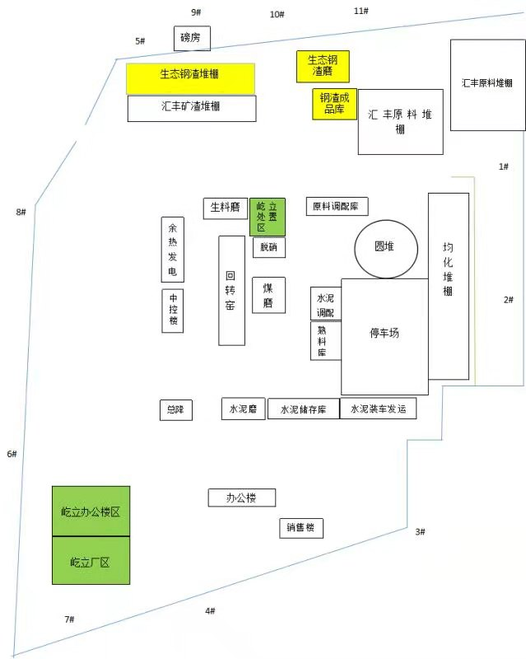

注： 表示无组织噪声监测点位
图3-5 噪声监测点位示意图

（四）土壤环境质量监测（土壤污染重点监管单位）
见《土壤及地下水自行监测方案》
- 排污单位周边环境（地下水）质量监测
见《土壤及地下水自行监测方案》

自行监测质量控制

（一）手工监测质量控制
1、监测机构和人员要求：我单位手工监测工作委托山西北冠辰环境检验技术有限责任公司完成，该单位经过山西省市场监督管理局组织的资质认定工作，资质认定证书的编号为160412050972，有效期为2016年03月08日至 2022 年03月07日，2016年06月28日在山西省生态环境厅备案。
2、监测分析方法要求：采用国家标准方法、行业标准方法或国家生态环境部推荐方法。
3、仪器要求：所有监测仪器、量具均经过质检部门检定合格在有效期内使用，按规范定期校准。
4、废气监测要求：按照《固定源废气监测技术规范》（HJ194-2017）及修改单、《固定源废气监测技术规范》（HJ/T397-2007）、《固定污染源监测质量保证与质量控制技术要求规范》（HJ/T373-2007）和《大气污染无组织排放监测技术导则》（HJ/T55-2000）等相关标准及规范的要求进行，按规范要求每次监测增加空白样、平行样、加标回收或质控样等质控措施。
5、噪声监测要求：布点、测量、气象条件按照《工业企业厂界环境噪声排放标准》（GB12348-2008）、《声环境质量标准》
（GB3096-2008）中的要求进行，声级计在测量前、后必须在测量现场进行声学校准。
6、记录报告要求：现场监测和实验室分析原始记录应详细、准确、不得随意涂改。监测数据和报告经“三校”“三审”。

自动监测质量控制
目前企业无自动监测设施。

五、执行标准

各类污染物排放执行标准见表5-1。

表5-1 污染物排放执行标准
污染源类型 | 序号 | 污染源名称 | 标准名称 | 监测项目 | 最高允许排放浓度（mg/m³） | 最高允许排放速率（kg/h） | 确定依据
有组织废气 | 1 | 有组织废气（固态破碎系统、危废暂存库、危废处置间） | 《水泥工业大气污染物排放标准》（GB4915-2013） | 颗粒物 | 10 |  | 环评标准
 | 2 |  | 《恶臭污染物排放标准》（GB14554-1993） | 氨气 |  | 4.9 | 环评标准
 | 3 |  |  | 硫化氢 |  | 0.33 | 环评标准
 | 4 |  |  | 臭气浓度 | 2000（无量纲） |  | 环评标准
 | 5 |  | 《大气污染物综合排放标准》（GB16297-1996） | 非甲烷总烃 | 120 | 10 | 环评标准
无组织废气 | 1 | 厂界四周 | 《恶臭污染物排放标准（GB14554-93） | 臭气浓度 | 20（无量纲） |  | 环评标准
 | 2 | 厂界四周 |  | 硫化氢 | 0.06 |  | 环评标准
 | 3 | 厂界四周 | 《大气污染物综合排放标准》(GB16297-1996) | 非甲烷总烃 | 4.0 |  | 环评标准
 | 4 | 厂界四周 | 水泥工业大气污染物排放标准》（GB4915-2013） | 氨气 | 1.0 |  | 环评标准
 | 5 | 厂界四周 |  | 颗粒物 | （监控点与参照点浓度最大差值）0.5 |  | 环评标准
无组织废气 | 6 | 厂房门窗 | 《挥发性有机物无组织排放控制标准》（GB37822-2019） | 挥发性有机物（非甲烷总烃） | 6mg/m³ | 监控点处1h平均浓度值 | 无组织废气
 |  |  |  |  | 20mg/m³ | 监控点处任一次浓度值
厂界  噪声 | 1 | 厂界四周 | 《工业排污单位厂界环境噪声排放标准》GB12348- 2008  2 类标准值 | 昼间 | 60 dB(A) |  | 环评标准
 | 2 | 厂界四周 |  | 夜间 | 50 dB(A) |  | 环评标准

